ORDINE DI LAVORO 2010
 |  |  |  |  | Spett.le
 |  |  |  |  | CARTIMBALLO SPA
 |  |  |  |  | Via 1° Maggio
 |  |  |  |  | 31010 Falzè di Piave TV
 |  |  |  |  | c.a.
 |  |  |  |  | Ok
data ordine | n. ordine | job nr. | oggetto
14/04/2010 | 026/2010 | 036/2010 | Prova
descrizione ordine
n. 1 Movimentazione materiali presso punto vendita €30,00/Cad. | €30,00
Vi preghiamo riportare il numero d'ordine sulla Vs fattura
 |  |  |  | sconto | €20,00
 |  |  |  | totale imponibile | €10,00
mod. pagamento | 30GG DF FM
consegna | xx
IVA | 40 %
ALLEGATI DI PROGETTO
FIRMA
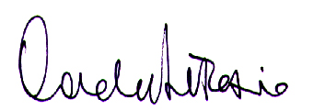
Cube S.r.l.

